Greenhouse

Greenhouse merupakan sebuah bangunan yang diselubungi bahan bening atau tembus cahaya yang dapat meneruskan cahaya secara optimum untuk produksi dan melindungi tanaman dari kondisi iklim yang merugikan bagi pertumbuhan tanaman. (ak taruh di halaman depan/halaman home)

Penggunaan greenhouse terutama ditujukan untuk melindungi tanaman dari suhu udara yang terlalu rendah pada musim dingin. Parameter lingkungan di dalam greenhouse yang berpengaruh terhadap pertumbuhan tanaman, yaitu cahaya matahari, suhu udara, kelembapan udara, pasokan nutrisi, kecepatan angin, dan konsentrasi karbondioksida yang dapat dikendalikan dengan lebih mudah.(udh aku masukin)

1. Kerangka Greenhouse (udh dimasukin)
2. Bambu

Kelebihan : Murah

Kelemahan : Mudah lapuk dan keropos oleh rayap

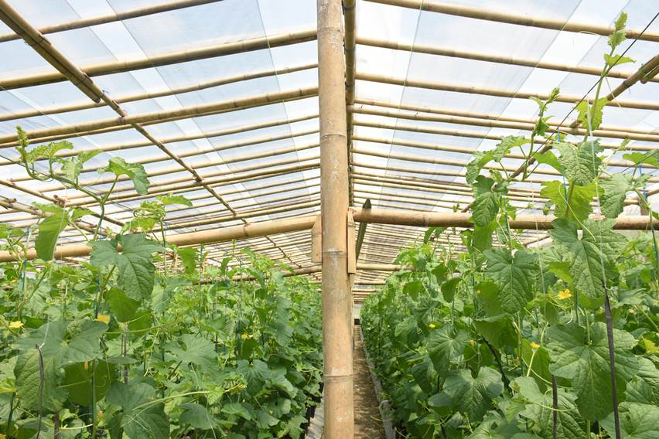

1. Kayu (sdh ak masukin)

Kelebihan : lebih kokoh dari pada bambu

Kelemahan : Mahal dan ada jenis kayu yang mudah lapuk

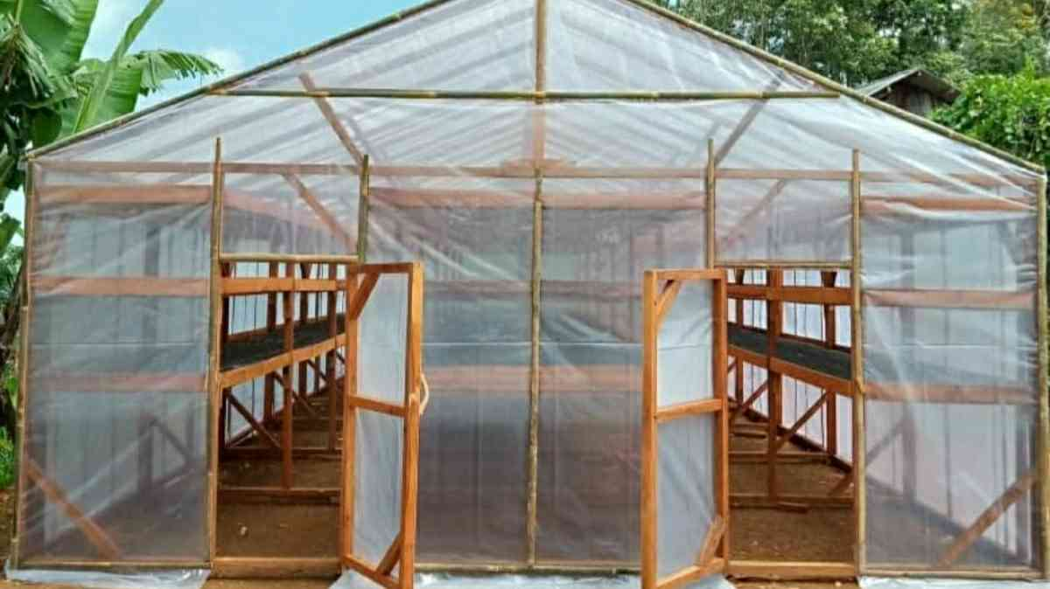

1. Besi/Baja ringan: (sdh ku masukin)

Kelebihan : awet, kuat

Kelemahan : Mahal

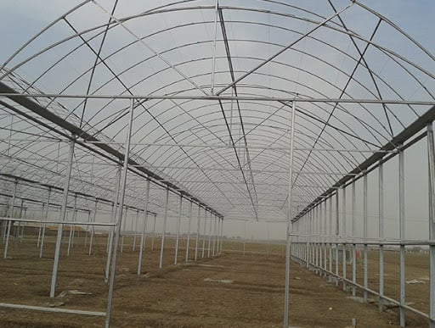

1. Penutup Greenhouse (sdh ak masukin)
2. Acrylic

Kelebihan :

1. sangat tahan terhadap perubahan cuaca
2. Tahan pecah
3. Penyerapan sinar ultraviolet lebih tinggi

Kekurangan :

1. Mudah terbakar
2. Sangat Mahal
3. Sangat mudah tergores

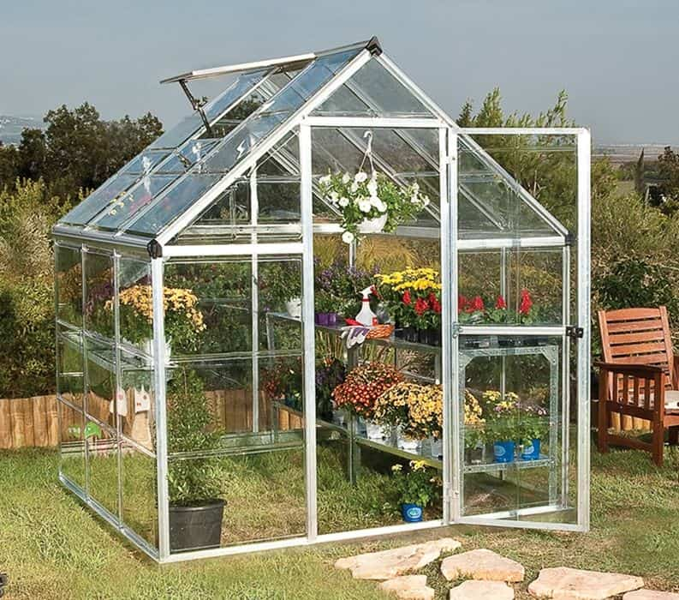

1. Polycarbonate (sdh ak masukin)

Kelebihan :

1. Tahan lama
2. Flexible
3. Lebih tipis
4. Lebih Murah dibandingkan Acrylic

Kelemahan :

1. Mudah tergores
2. Mudah memuai
3. Gampang menguning

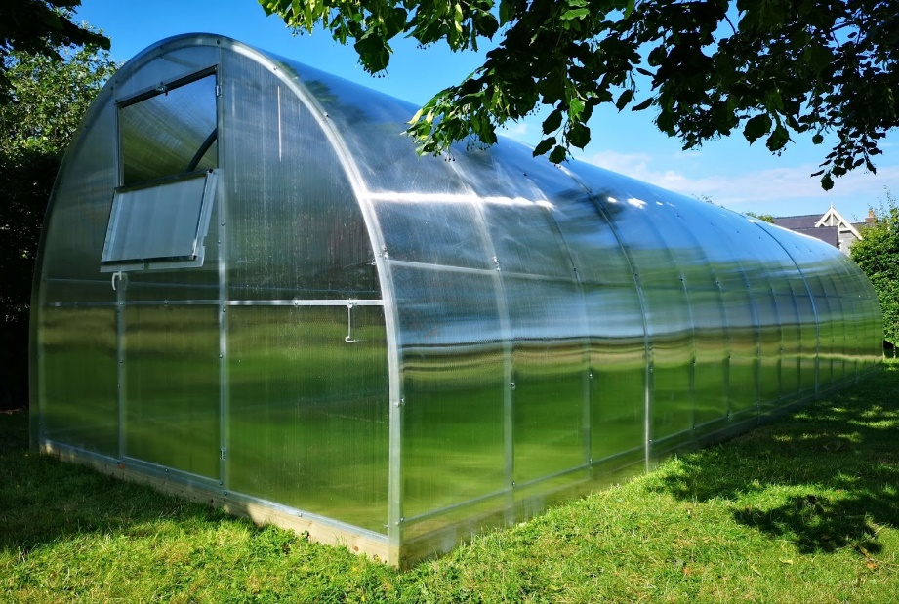

1. Fiberglass Reinforced Polyester (sdh ak masukin)

Kelebihan :

1. Tahan lama
2. Penampilan menarik
3. Harga lebih terjangkau dibandingkan kaca
4. Lebih tahan pengaruh perubahan cuaca
5. Mudah dibentuk

Kekurangan :

1. Mudah memuai

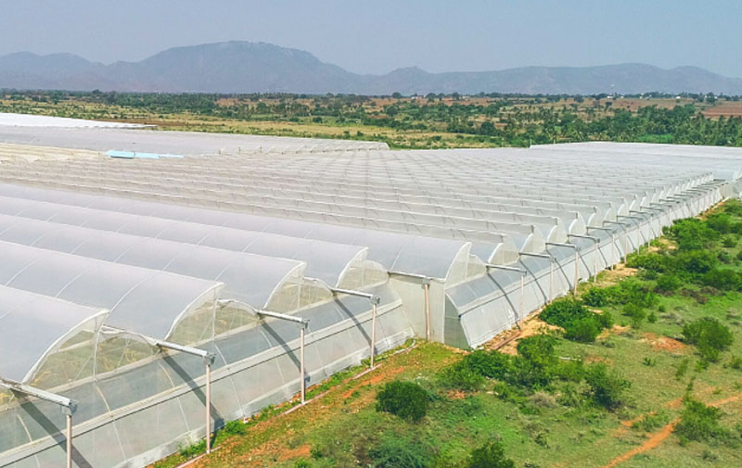

1. Polyethylene film (sdh ak masukin)

Kelebihan :

1. Sangat murah

Kekurangan:

1. Kurang tahan lama
2. Bentuknya kurang menarik
3. Membutuhkan penanganan lebih intensif

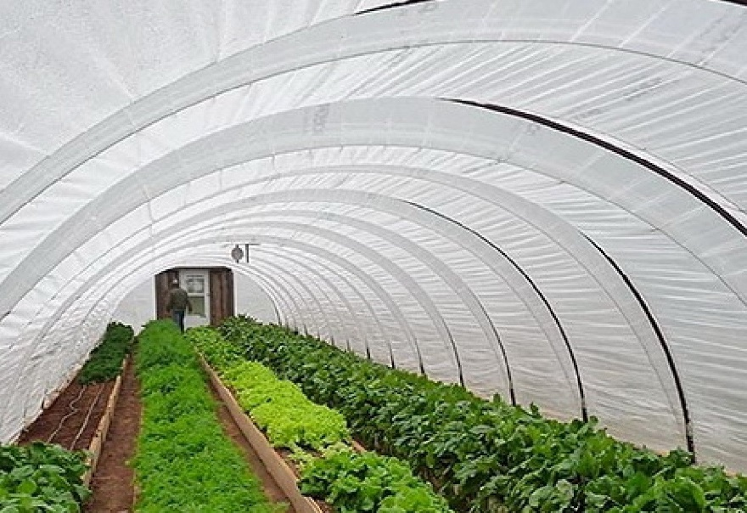

1. Polyvinyl Cholride Film (sdh ak masukin)

Kelebihan :

1. Penghantar emisi yang baik
2. Mampu menciptakan temperatur udara yang tinggi pada malam hari
3. Penghalang sinar ultra violet

Kekurangan:

1. Mudah kotor
2. Mahal

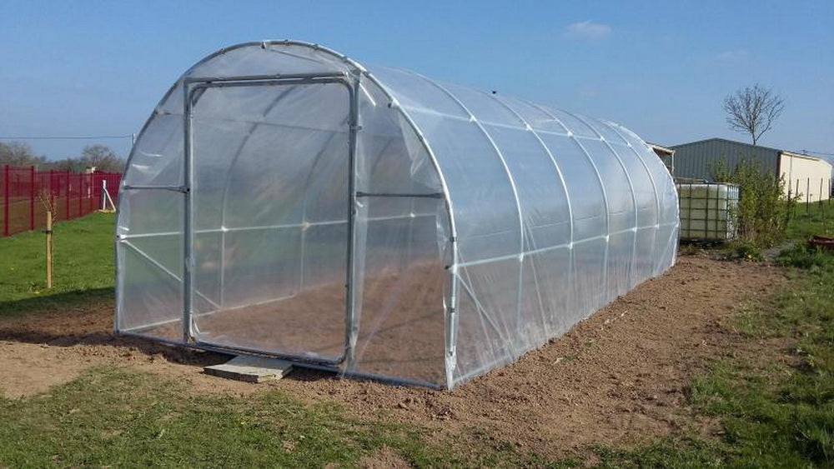

1. Bahan/peralatan tambahan: (sdh ak masukin)
2. Alat pengukur suhu
3. Alat pengukur kelembaban
4. Alat pengukur cahaya matahari
5. Alat untuk penyiraman
6. Alat penyemprot pestisida